Образовательная программа
«Аэробика и черлидинг»

возраст обучающихся: 5-6 лет

срок реализации программы: 2 года

Составил:
Постолакий Алина Сальмановна
педагог I квалификационной категории

г.Уфа
2015 год

Содержание:

 | Информационная карта | 3 стр.
 | Пояснительная записка | 4-7 стр.
 | Учебно-тематический план | 8-9 стр.
 | Содержание изучаемого курса | 10-20 стр.
 | Методическое обеспечение дополнительной образовательной программы | 21-27 стр.
 | Список литературы | 28 стр.
 | Приложения к программе  Приложение 1.Терминологический словарь  Приложение 2. Пирамиды, используемые в работе кружкового объединения. | 29-30 стр.  31-33 стр.

1. Информационная карта образовательной программы

- Вид программы - адаптированная

- Тип программы – общеразвивающая

- Образовательная область – спорт

- Направление деятельности – физкультурно-спортивная

- Способ освоения содержания образования – практический

- Уровень освоения содержания образования – базовый

- Уровень реализации программы – дошкольное образование

- Форма реализации – групповая

- Продолжительность реализации программы – 2 года

2. Пояснительная записка

Черлидинг – сложно координационный вид спорта. Специфика его проявляется в выполнении большого количества технически сложных движений под музыку, в сочетании с предметами и без них. Спортсмены соревнуются в техническом мастерстве, синхронности и выразительности исполнения композиционной программы большим количеством членов команды.
В современном мире редко удается реализовать потребность организма в физической активности. Развитие технического прогресса и тотальная компьютеризация заставляют детей часами просиживать перед мониторами и телевизорами. Дети забывают о радостях движения, у них появляются новые заболевания, ухудшается физическое состояние, что самым негативным образом сказывается и на интеллектуальном развитии. Занятия аэробикой и черлидингом являются наиболее доступными и комплексными для детей дошкольного и младшего школьного возраста. Программа опираясь на особенности современного этапа развития массового физкультурно-оздоровительного движения, спорта, охватывает основные методические положения, на основе которых строится единая рациональная педагогическая система многолетней спортивной подготовленности на каждом этапе возрастного развития. Проблема повышения эффективности физического воспитания детей дошкольного и младшего школьного возраста является чрезвычайно важной, так как именно в этот период происходит развитие таких важных качеств личности ребёнка, как: внимательность, точность, настойчивость, память, логическое мышление, инициативность, воображение, самостоятельность, коллективизм, сплочённость, дисциплинированность. В ходе занятий дети приобретают двигательные навыки, развивают основные физические качества: ловкость, силу, быстроту, выносливость, координацию. Данная программа представляет один из путей совершенствования физического воспитания средствами аэробики и черлидинга, развитие морально-волевых качеств лидера, умение сотрудничать. Основными средствами физкультурно-оздоровительного воспитания являются специально разработанные двигательные действия. С помощью средств музыкально – ритмического, физического воспитания успешно решаются задачи физического, музыкального, эстетического, умственного и нравственного воспитания.
Основное содержание черлидинга составляют:
- Упражнения основной гимнастики (строевые, общеразвивающие, прикладные).
- Упражнения без предмета (прыжки, вращения, взмахи).
- Элементы акробатики.
- Элементы хореографии.
- Ритмика (упражнения на согласование движений с музыкой).
- Упражнения с предметами (помпонами).
Особенностями занятий аэробикой и черлидингом являются их целостность, динамичность и танцевальность, овладение общими навыками в физической культуре, сочетание танцевального направления (фристайл) и акробатического (ЧИР). В процессе занятий большое внимание уделяется развитию координации, творческих способностей, которое осуществляется в подвижных и музыкальных играх, в самостоятельной работе над упражнениями, в творческом выражении своего восприятия музыки в движениях. Разносторонность аэробики и черлидинга позволяет гармонично развиваться всем физическим, психологическим качествам ребёнка. Динамичность, целостность и танцевальность воспитываются в тесной связи с музыкой. В результате занимающиеся овладевают умением согласовывать свои движения с содержанием и формой музыкального произведения, его размером, динамикой и другими средствами музыкальной выразительности. Использование музыки различного содержания в процессе физического воспитания детей обогащает движения, вносит разнообразие в их характер, помогает овладению техникой различных упражнений. В результате музыкально-двигательного воспитания дети овладевают различными скоростями движения, умением сознательно регулировать степень мышечного напряжения и придавать движению различную окраску.
Программа разработана в соответствии с законом РФ «Об образовании». При разработке настоящей программы использованы результаты исследований и практической деятельности ведущих тренеров-преподавателей по подготовке черлидинговых команд различных возрастных групп, практические рекомендации специалистов по спортивной медицине, возрастной физиологии и психологии.

Цель программы:
- Создать условия для физического, культурного и духовного развития подрастающего поколения посредством занятий аэробикой и черлидингом.

Задачи программы (общие):
- Привлечь детей в систематические занятия спортом.
- Развить у детей сплоченность, чувство команды, потребность в поддержке коллектива.
- Формировать лидерские качества, уверенность в себе, правильную самооценку, эмоциональную зрелость.
- Развить мышечную силу, быстроту, гибкость, координацию.
- Создать условия для творческого развития, чувства ритма, синхронности.
- Способствовать эстетическому воспитанию занимающихся.
- Формировать умения согласовывать движения с музыкой.

Задачи программы:

- Образовательные:
- Ознакомить детей с историей возникновения и развития черлидинга.
- Изучить базовые элементы черлидинга.
- Теоретическая подготовка.

- Развивающие:
- Содействие физическому, культурному и духовному развитию детей.
- Создание условий для более полного включения детей в спортивную жизнь города.
- Привлечение детей к здоровому образу жизни, систематическим занятиям спортом и к участию в различных спортивных соревнованиях.
- Создание благоприятных предпосылок для раскрытия потенциальных возможностей детей.

- Воспитательные:
- Психологическое развитие через формирование уверенности в себе, правильной самооценки и достижение эмоциональной зрелости.
- Социальное развитие через сотрудничество, конкуренцию и правильные стандарты поведения.
- Развитие сплоченности, чувства команды, потребности в поддержке коллектива.

Набор в кружковое объединение производится в свободной форме, по желанию ребенка и с согласия его родителей, и получивших разрешение от врача. Возраст детей 5-6 лет.
Срок реализации программы – 2 года.

Год обучения | Количество часов в неделю | Количество часов в год | Количество детей в группе
1 | 3 ч. | 108 ч. | 12-15 чел.
2 | 3 ч. | 108 ч. | 10-12 чел.

Исходя из возрастных особенностей и в соответствии с нормами СанПин продолжительность занятий для детей дошкольного возраста составляет не более 30 мин. Перерыв между занятиями – 10 мин.
При проведении занятий необходимо соблюдать правила техники безопасности и санитарно-гигиенические требования, своевременно проводить с детьми инструктажи по технике безопасности.

Основные формы работы:
- Со всем составом.
- По звеньям.
- Индивидуально.
- Физкультурный досуг.
- Спортивный праздник
- День здоровья.
- Соревнования.

Основные методы организации учебно-воспитательного, физкультурно-массового, оздоровительного процесса:
- Показ.
- Организационно-методические приёмы.
- Словесное описание движений.
- Целостный метод обучения.
- Сюжетно-игровой метод.
- Соревновательный метод.
Показ является ведущим методическим приёмом, соревновательный метод – ведущим в морально-волевом воспитании и стимулировании.
Последовательность применяемых в отдельном занятии средств физического воспитания соответствует общепринятой трёхчастной структуре. Упражнения используемые в подготовительной и заключительной частях занятий – разновидности ходьбы, бега, танцевальных шагов, акробатики и соединений, а также подвижные игры меняются через 2-3 занятия. Комплексы общеразвивающих упражнений (ОРУ) необходимо выполнять на протяжении 10-12 занятий, постепенно усложняя условия выполнения и увеличивая нагрузку с учётом степени подготовленности и индивидуальных особенностей детей. Упражнения с помпонами, разучивание которых связано с образованием более или менее сложного двигательного навыка, выполняют в течение нескольких занятий в зависимости от сложности их структуры и уровня общей и специальной подготовленности занимающихся.

Формы занятий: тренировка
Отслеживание результатов осуществляется через мониторинг обученности. Процедуры оценивания: самостоятельная работа, тестирование, зачёты, участие в внутригрупповых соревнованиях.

3.Учебно-тематический план

1 год обучения
№  п/п | Перечень разделов, тем | Кол-во  часов | Теоре-тич. | Прак-тич.
1. | Введение. | 4 | 4
1.1 | Введение в предмет. Понятие «черлидинг». | 1 | 1
1.2 | Краткая история возникновения черлидинга. | 1 | 1
1.3 | Развитие черлидинга на современном этапе. | 1 | 1
1.4 | Основные правила тренировок. | 1 | 1
2. | Базовые элементы черлидинга. | 65 | 6 | 59
2.1 | Положение тела во время движения. | 2 | 1 | 1
2.2 | Положения кистей: кулак, клинок, клэп(хлопок), клэсп (пряжка). | 2 |  | 2
2.3 | Акробатические элементы. | 4 | 1 | 3
2.4 | Положения ног. Комбинации положения стоя. | 2 |  | 2
2.5 | Положения ног. Комбинации положения сидя. | 2 |  | 2
2.6 | Положения ног. Комбинации положения лёжа. | 2 |  | 2
2.7 | Танцевальные движения. | 4 | 1 | 3
2.8 | Круговая тренировка. | 4 |  | 4
2.9 | Чир-данс. | 8 | 1 | 7
2.10 | Кувырок. Техника выполнения. | 4 |  | 4
2.11 | Растяжка. | 4 |  | 4
2.12 | Комплексная тренировка. | 1 |  | 1
2.13 | Силовая подготовка. | 4 |  | 4
2.14 | Техника выполнения прыжков. | 4 | 1 | 3
2.15 | Техника выполнения прыжков. Взмах. | 4 |  | 4
2.16 | Техника выполнения прыжков. Подъём. | 4 |  | 4
2.17 | Техника выполнения прыжков. Приземление. | 4 |  | 4
2.18 | Пирамиды. | 6 | 1 | 5
3. | Хореография. | 14 | 1 | 13
3.1 | Повороты на месте. | 2 |  | 2
3.2 | Повороты с продвижением. | 2 |  | 2
3.3 | Освоение элементов хореографической подготовки. | 4 | 1 | 3
3.4 | Базовая хореографическая подготовка. | 4 |  | 4
3.5 | Упражнения для рук на основе классических позиций. | 2 |  | 2
4. | Общая и специальная физическая подготовка. | 25 | 1 | 24
4.1 | Разновидности ходьбы, бега. | 2 |  | 2
4.2 | Танцевальные шаги, комбинации. | 8 | 1 | 7
4.3 | Общеразвивающие упражнения. | 2 |  | 2
4.4 | Упражнения на развитие гибкости. | 2 |  | 2
4.5 | Наклоны вперёд, назад, в стороны. Волны. | 2 |  | 2
4.6 | Различные виды махов. | 4 |  | 4
4.7 | Упражнения на пресс. | 3 |  | 3
4.8 | Сдача контрольных нормативов. | 2 |  | 2
 | Итого: | 108 | 12 | 96

2 год обучения
№  п/п | Перечень разделов, тем | Кол-во  часов | Теоре-тич. | Прак-тич.
1. | Введение. | 3 | 3
1.1 | Развитие черлидинга на современном этапе. | 1 | 1
1.2 | Повторение изученного по теме «Основные правила занятий черлидингом». | 1 | 1
1.3 | Повторение изученного по теме «Техника безопасности во время занятий». | 1 | 1
2. | Базовые элементы черлидинга. | 52 | 2 | 50
2.1 | Положение тела, положение рук во время движения. | 2 |  | 2
2.2 | Положение ног. Виды комбинаций. | 3 |  | 3
2.3 | Точность, чёткость выполнения танцевальных движений. | 4 |  | 4
2.4 | Синхронность выполнения. | 4 |  | 4
2.5 | Отработка элементов. | 10 | 1 | 9
2.6 | Виды прыжков. | 4 | 1 | 3
2.7 | Виды прыжков: Стредл. | 3 |  | 3
2.8 | Виды прыжков: Херки. | 3 |  | 3
2.9 | Виды прыжков : Той тач | 3 |  | 3
2.10 | Виды прыжков. Пайк. | 3 |  | 3
2.11 | Комплексная тренировка. | 4 |  | 4
2.12 | Силовая подготовка. | 3 |  | 3
2.13 | Пирамиды. | 6 |  | 6
3. | Хореография. | 20 | 1 | 19
3.1 | Освоение элементов хореографической подготовки. | 6 | 1 | 1
3.2 | Деми плие в сочетании с волнами, взмахами, наклонами. | 2 |  | 1
3.3 | Целостные волны и взмахи, Махи ногами | 4 |  | 3
3.4 | Повороты на месте, с продвижением. | 4 |  | 3
3.5 | Различные сочетания равновесий, поворотов. | 4 |  | 3
4. | Общая и специальная физическая подготовка. | 33 | 1 | 32
4.1 | Общеразвивающие упражнения. | 4 |  | 4
4.2 | Танцевальные комбинации. | 12 |  | 12
4.3 | Совершенствование выразительности, эмоциональности. | 2 | 1 | 1
4.4 | Упражнения на растягивание. | 5 |  | 5
4.5 | Упражнения на пресс. | 4 |  | 4
4.6 | Различные виды махов. | 4 |  | 4
4.7 | Сдача контрольных нормативов. | 2 |  | 2
 | Итого: | 108 | 7 | 101

4.Содержание изучаемого курса
1. ПРАКТИЧЕСКАЯ ЧАСТЬ УЧЕБНОЙ ПРОГРАММЫ
БАЗОВЫЕ ЭЛЕМЕНТЫ ЧЕРЛИДИНГА
Положение тела.
Положения кистей: кулак, клинок, клэп (хлопок), клэсп (пряжка).
Положения рук:
руки строго вниз, прижаты к туловищу;
руки или кулаки на бедрах;
хай (высокое) V;
лоу (низкое) V;
Т;
ломанное Т;
тач -даун;
форвард Панч (удар кулаком вверх);
правая диагональ (правая рука вверху);
левая диагональ ( левая рука вверх);
правое L;левое
кинжалы;
лук и стрела;
К
Положения ног:
положения стоя (ноги вместе или врозь);
положения сидя (комбинация положения стоя с коротким выпадом вперед, ноги врозь, колено согнуто, одно бедро слегка повернуто наружу, вес тела перенесен на бедро);
передвижения (перекрещивание ног, положение «поп-ту»);
выбросы (махи) ног, как средство выделения слов чира, чанта или для того, чтобы поставить ногу в другое место;
выпады (стоя вправо, вперед, назад);
стойка на колене (стойка на коленях, передняя стойка на колене);
положения сидя (ноги прямые, вытянуты вперед, согнуты в индийском стиле, согнуты вниз, шпагат);
положения лежа (ничком, навзничь);
танцевальные движения.

Точность, четкость, синхронность.
Отработка четкости (движения выполнены правильно):
кулаки на бедрах, клэп 5-6-7-8;
тейбл топ;
хай V;
левое L;
полная левая диагональ;
тач- даун;
правый хай V в положении выпад;
левый хай V в положении выпад;
лоу V.
Отработка точности (движения отточены, четки и ритмичны) и синхронности (все члены команды выполняют одинаковые действия в одно и то же время):
отработка точности индивидуальных движений (специальные упражнения «Остановись и проверь!», «Посчитай!» и др.);
отработка синхронности и движений при переходах (специальное упражнение «Постройся!» и др.);
проверка знания черлидерами названий всех необходимых движений (специальное упражнение «Скажи и сделай!» и др.).
Прыжки.
Необходимые условия для прыжков:
растяжка;
комплексная тренировка;
силовая подготовка.

Техника выполнения прыжков:
Подготовка (руки в положении хай V, ноги вместе, вес тела перенесен на носки ног, голова поднята, плечи расправлены назад и расслаблены. Перед выполнением один из черлидеров считает «5,6,7,8», для того, чтобы задать темп и обеспечить синхронность выполнения прыжка);
Взмах (сразу после счета сделать круговой взмах руками и вытянуть их перед собой. Колени согнуты, стоять на носках ног. Голова поднята, плечи расправлены и расслаблены);
Подъем (сделать круговой взмах руками, сделать прыжок. Прыгая, сначала необходимо достичь самой высокой точки прыжка, а затем перевести ноги в необходимое положение. В прыжке носки ног вытянуть, руки напряжены, голова – вверх);
Приземление (на переднюю часть ступни, ноги вместе, руки перед приземлением должны быть в положении Т. Ноги делают маховое движение, необходимое для приземления на обе ноги. Приземляться следует на переднюю часть ступни, а затем вес тела переходит на всю ступню до пятки);
Завершение (выпрямиться, поставить ноги на ширину плеч, кулаки на бедра).

Прыжки в черлидинге:
Стредл (ноги в положении «стредл», носки вытянуты. Руки могут быть в положении V, Т, тач-даун или делать клсп над головой);
Херки (одна нога прямая - в сторну, другая согнута в колене. Согнутая в колене нога направлена к полу или вперед. Руки обычно в положении Т или тачдаун);
стэг сит (одна нога вытянута в положении той тач, другая согнута в колене в положении «стэг». Руки могут копировать положение ног или быть в положении Т или тачдаун);
Абстракт (одна нога согнута внутрь в положение «стэг сит», а другая согнута назад, колено направлено вниз. Руки могут быть в положении Т. На бедрах или над головой);
Хедлер (одна нога вытянута вперед, другая согнута в колене и направлена назад. Руки должны сделать мах над головой по направлению к полу);
Двойная девятка (руки и ноги образуют девятки. Нога вытянута вперед на уровне другой ноги, согнутой в колене, которая соприкасается с внутренней частью колена вытянутой ноги. Чтобы приземлиться на обе ноги, обязателен мах не только при движении наверх, но и при спуске);
Пайк (целью этого сложного прыжка является сохранение прямого положения верхней части туловища в воздухе, в то время как выпрямленные ноги делают взмах вперед. Руки вытянуты вперед параллельно ногам);
Той тач (спина, голова и плечи прямые, живот подтянут, мышцы ног расслаблены, руки находятся в положении Т, а ноги движутся по направлению к рукам));
Вокруг света (перед тем как попытаться выполнить этот сложный прыжок, убедитесь, что вы овладели прыжками пайк и той тач. Начните выполнение с прыжка пайк, а затем взмахом вытяните ноги в положение той тач. Взмах руками одновременно с махом ногами облегчит выполнение этого прыжка)

График достижений в выполнении прыжков
Имя черлидера________________________________________

Последовательность Дата выполнения
прыжков
Стредл
Херки
Абстракт
Хедлер
Той тач
Выполнение пирамид и безопасность.
Основные правила безопасности: место проведения тренировки; страховка.
Правила споттеров: стой рядом; будь внимательным; будь готов; быстро реагируй.
Правила личной безопасности.
Основная информация для базы: одиночные выпады; двойные выпады (двойной выпад с плоской спиной); разновидности выпадов.
Основная информация для верхнего: контролирование положений тела; переходы на другой уровень и смена положений.
Обучение восхождению: стойка на бедре.
Принцип: от простого к сложному. Совершенствование в процессе соревнований.
Устав черлидеров.
Цель и значимость черлидинга; формирование команды; обязанности черлидеров (общение с капитаном, тренером и членами команды); костюмы; матчи; тренировки; транспорт; система поощрения; система наказания; соревнования; сопутствующие проблемы.

ПРОВЕДЕНИЕ ТРЕНИРОВОК
Правила проведения качественных тренировок черлидеров:
- Уверенность, гордость, самоуважение.
- Предотвращение травм.
- Гибкость и ловкость.
- Хорошая работа сердечно-сосудистой системы.
- Физическая и морально-волевая подготовка.
- Укрепление здоровья.
- Повышение качества выступлений.

ТЕОРЕТИЧЕСКАЯ ПОДГОТОВКА ЧЕРЛИДЕРОВ
Философия черлидинга
Основные суждения: аутентичность; преданность; перспектива.
Постановка задач: задачи черлидера; задачи команды (сплоченность, поддержка своей школы);
Задачи тренера: знания; помощь; развитие личных взаимоотношений; положительный настрой; политика открытых дверей; обратная связь; общение с руководством учебного заведения; использование анкет.
Мотивация черлидеров: что такое мотивация; идеи развития мотивации; вербальное убеждение; невербальное убеждение; постановка цели; индивидуальные цели черлидеров; цели личного самосовершенствования; командные цели; сплоченность команды; командные и личные цели по развитию физической подготовленности; гордость и традиция.
Соревнования по черлидингу.

ПСИХОЛОГИЧЕСКАЯ (морально-волевая) ПОДГОТОВКА ЧЕРЛИДЕРОВ
Психологическая (морально-волевая) подготовка играет важную роль в успешном решении задач в системе многолетней подготовки черлидеров. Содержание психологической подготовки включает воспитание морально-волевых качеств, необходимых в условиях напряженной спортивной борьбы.
Эффективность психологической подготовки черлидеров достигается следующими средствами:
- идеологическим воздействием (печать, радио, искусство, беседы, диспуты);
- социальными заданиями в области психологии, техники и тактики черлидинга;
- личным примером тренера, убеждением, поощрением, наказанием;
- обсуждением в коллективе;
- проведением совместных занятий с сильными или слабыми черлидерами.
Общая психологическая подготовка во всех группах предусматривает:
- воспитание идейной направленности спортсменов-школьников, их дисциплинированности и организованности;
- воспитание волевой подготовленности к преодолению неожиданно возникающих препятствий, развития умения быстро овладевать собой, принимать единственно правильное решение и реализовывать его в необходимых условиях;
- совершенствование интеллектуальных качеств, развитие наблюдательности, глубины и устойчивости мышления, а также творческого воображения, выдержки и самообладания;
- совершенствование приемов контрольно-ориентировочной деятельности, идеомоторной подготовки к выполнению упражнений;
- обучение приемам саморегуляции неблагоприятных внутренних состояний;
- адаптация к условиям соревнований.
Психологическая подготовка к конкретным соревнованиям в учебных группах должна предусматривать:
- создание уверенности в своих силах, активного стремления до конца бороться за достижение лучшего результата;
- совершенствование способности управлять своими действиями, чувствами, мыслями в соответствии с предполагаемыми условиями соревнований;
- создание и охранение оптимального уровня эмоционального возбуждения перед соревнованиями.
Для снятия чрезмерной психологической напряженности к моменту выхода на соревнование необходимы:
- переключение мыслей на технико-тактическую деятельность;
- самоубеждение и самоприказы;
- убеждение тренера;
- произвольная регуляция дыхания с помощью смены ритма вдоха и выдоха;
- чередование напряжения и расслабления локальных групп мышц;
- психорегулирующая тренировка (варианты «успокоения»).
В подготовительном периоде подбираются средства и методы психолого-педагогических воздействий , связанные с развитием спортивного интеллекта, разъяснением целей и задач участия в соревнованиях, содержащими общую психологическую подготовку к соревнованиям, развитие волевых качеств,
специализированных восприятий,, оптимизацией межличностных отношений и сенсомоторным совершенствованием общей психологической подготовленности.
В соревновательном периоде упор делается на совершенствование эмоциональной устойчивости, развитие внимания, достижения специальной психологической готовности к выступлению, мобилизационной готовности к состязаниям.
В переходном периоде преимущественно используются средства и методы нервно-психологического восстановления организма.
В течение всех периодов подготовки применяются методы, способствующие совершенствованию моральных черт характера спортсмена и приемы психической регуляции.
Разумеется, акцент в распределении средств и методов психологической подготовки в решающей степени зависит от индивидуальных особенностей личности спортсмена, задач их индивидуальной подготовки, направленности тренировочных занятий.
ВОССТАНОВИТЕЛЬНЫЕ МЕРОПРИЯТИЯ ЧЕРЛИДЕРОВ
Восстановление нормального функционирования организма и его работоспособности после тренировочных агрузок имеет большое значение. Восстановление организма черлидера – неотъемлемая часть процесса подготовки, не менее важная, чем рациональный режим нагрузок.
В проблеме восстановления работоспособности выделяются три основных момента:
- обеспечение наиболее быстрого и полного восстановления функционального состояния и мышечной работоспособности в условиях соревнований;
- рациональное сочетание тренировочных и восстановительных средств в подготовке черлидера;
- восстановление после перенесенных заболеваний, травм, физического перенапряжения.
При отборе средств восстановления весьма важно предусмотреть рациональное сочетание средств общего и локального воздействия.
Целесообразно применять не отдельные средства восстановления, а комплексное воздействие на организм спортсмена. Примером может служить использование бани или сауны в сочетании с водными и тепловыми воздействиями и др.
Контроль должен быть комплексным, с обязательным исследованием показателей, отражающих состояние основных функциональных систем и реакций на физическую нагрузку.
В соответствии с характером воздействия на организм спортсмена восстановления могут быть классифицированы следующим образом:
- педагогические;
- психологические;
- гигиенические ;
- медико-биологические.
Педагогические средства являются основными, так как стимуляция восстановления организма и повышение спортивных результатов возможны только при рациональном построении тренировок, в соответствии между величиной нагрузки и функциональным состоянием черлидера. Педагогические средства предусматривают оптимальное построение каждого тренировочного занятия и включает в себя:
- рациональное планирование тренировочного процесса (соответствие нагрузок функциональным возможностям организма; рациональное сочетание общих и специальных средств; волнообразность и вариативность нагрузки; широкое использование переключений; введение специально-восстановительных циклов; рациональное построение общего режима жизни);
- правильное построение отдельного тренировочного занятия (создание эмоционального фона тренировки; индивидуально подобранные разминка и
заключительная часть занятия; введение активного отдыха и расслабления).
Психологические средства направлены на быстрейшую нормализацию нервно-психологического статуса спортсмена после напряженных тренировок и особенно соревнований, что создает необходимый фон для восстановления функций физиологических систем и работоспособности. Сюда относятся:
- психологические средства (оптимальный моральный климат; положительные эмоции; комфортабельные условия быта и тренировки; интенсивный, разнообразный отдых);
- психологические средства регуляции и саморегуляции психических состояний (удлинение сна; психорегулирующая аутогенная тренировка; специальные приемы мышечной релаксации).
Широко известны гигиенические средства восстановления. Режим дня, труда, отдыха, питания черлидеров играют большую роль в учебно-тренировочном процессе. Необходимо соблюдение гигиенических требований, предъявляемым к местам занятий, бытовым помещениям и инвентарю.
Медико-биологическая группа восстановительных средств включает в себя:
- рациональное питание (снабжение соответствующей по качеству и количеству пищей; снабжение организма необходимым количеством энергии, соответствующей ее расходованию в процессе тренировки);
- витаминизацию (комбинированное применение препаратов; эффект отдельных витаминов);
- физиологические средства восстановления (различные виды ручного и инструментального массажа; подводный и вибрационный души; ванны; сауна и др.).

5. Методическое обеспечение образовательной программы

ОБЩИЕ ПОЛОЖЕНИЯ

Черлидинг (от английского Cheer-приветственное восклицание), как вид спорта приобрел широкое распространение в 70-е годы прошлого столетия в США. Черлидинг, как вид спорта, органично сочетает в себе элементы шоу и зрелищных видов спорта. Кроме того, что Черлидинг выступает как самостоятельный вид спорта, он успешно сопровождает многие спортивные соревнования, усиливает зрелищность других видов спорта. Таким образом, Черлидинг можно разделить на два основных направления:
1. соревнования команд по программам, подготовленным по специальным правилам;
2.Физкультурно-оздоровительная, массовая работа со спортивными командами, клубами, федерациями для выполнения следующих задач:
- привлечение зрителей (болельщиков) на стадионы и в спортивные залы с целью популяризации физкультуры и спорта, здорового образа жизни;
- создание благоприятного морально-психологического климата на стадионе, смягчение агрессивного настроения болельщиков-фанатов, создание обстановки «позитивного фанатизма» и управление эмоциями фанатов;
- поддержка спортивных команд, участвующих в матче;
- активизация и разнообразие рекламно-имиджевой работы на спортивных мероприятиях.
Для начальных занятий Черлидингом не требуются специальные физические данные, поэтому в команды младшей возрастной категории принимаются все желающие в возрасте от 5 лет, допущенные по медицинским показателям к занятиям спортом. Спортсмены - черлидеры делятся на команды по возрастному признаку: дети, юниоры и взрослые. С каждой командой работает тренер по Черлидингу и, по мере необходимости, тренеры-специалисты.

ОРГАНИЗАЦИЯ ТРЕНИРОВОЧНОГО ПРОЦЕССА ПО ЧЕРЛИДИНГУ

1. Материальная база.
Тренировки по Черлидингу проходят в спортивном зале. Площадка для постановки стандартной черлидинговой программы должна быть размером 12 х 12 метров. Необходимое оборудование и оснащение:
- жесткие спортивные маты для отработки пирамид и стантов;
- мягкие спортивные маты для отработки акробатических элементов;
- спортивные коврики для работы в партере;
- гимнастический мостик для отработки прыжков;
- мелкий спортивный инвентарь (скакалки, амортизаторы, гантели и т.п.);
- музыкальная аппаратура;
- медицинская аптечка для оказания первой медицинской помощи.
По-возможности, желательно использовать дополнительное оснащение : настенные зеркала, батуты, видеоаппаратура и т.д.

2. Тренерские кадры.
Главная задача тренера – организация тренировочного процесса, постановка и отработка программ, подготовка команды к соревнованиям и к работе по сопровождению других видов спорта.
Для создания полноценной, дисциплинированной и дружной команды, для поддержания хорошего уровня физического состояния черлидеров и их положительного, оптимистичного настроя, тренер должен:
- в письменном виде готовить план проведения каждого занятия, используя методику для соответствующей возрастной категории, в соответствии с индивидуальными возможностями каждого члена команды или отдельных групп команды;
- заниматься психолого-педагогической работой с членами команды и, по мере необходимости, с родителями;
- хорошо знать анатомию и физиологию человека, контролировать физическое состояние членов команды на протяжении всей тренировки, уметь, в случае травмы, оказать первую медицинскую помощь;
- следить за соблюдением техники безопасности членами команды на тренировке и во время выступлений;
- создавать условия для спортивного роста членов команды, поощрять лучших спортсменов, создавать условия для демонстрации достигнутого мастерства;
- поддерживать свои физические показатели в спортивной норме и быть для воспитанников примером во всем;

3. Техника безопасности во время тренировок по Черлидингу.

Тренер обязан:
- проверять наличие и комплектность медицинской аптечки;
- проверять наличие и исправность телефонной связи в месте проведения тренировок;
- проверять исправность спортивного инвентаря и оборудования;
- проверять готовность членов команды к занятиям (в том числе в части экипировки);
- не оставлять без присмотра спортсменов команды во время выполнения элементов акробатики, пирамид и стантов;
- обеспечивать рациональный порядок проведения тренировки;
- обеспечивать строгую дисциплину на тренировке;
- обеспечивать надежную страховку во время отработки и выполнения сложных элементов программы;
- под роспись ознакомить с Правилами техники безопасности всех членов команды и требовать их неукоснительного выполнения;
- выработать план действий в чрезвычайной ситуации и, желательно отработать его с командой.

Спортсмен - черлидер обязан:
- являться на тренировку строго в определенное время (согласно расписанию);
- иметь необходимую спортивную обувь (кроссовки) и соответствующую одежду ( исключить колготки, длинные широкие брюки и т. п.);
- шнуровать спортивную обувь туго, но удобно;
- беспрекословно соблюдать установленный тренером порядок тренировки и дисциплину;
- аккуратно и бережно использовать спортивное оборудование и инвентарь;
- соблюдать личную гигиену, в том числе иметь аккуратную прическу (длинные волосы обязательно собирать в «пучок»);

На тренировке запрещается:
- пользоваться оборудованием и инвентарем без разрешения тренера;
- пользоваться неисправным оборудованием и инвентарем;
- покидать спортивный зал без разрешения тренера;
- самостоятельно (в отсутствии или без разрешения тренера) выполнять сложные элементы программы;
- носить часы, цепочки, кольца, сережки, браслеты и др. украшения на тренировке и во время выступлений;

МОНИТОРИНГ ОБУЧЕННОСТИ
2015– 2017 учебный год

ПО ПРЕДМЕТУ ___черлидинг_________________ГРУППА № ______________
ПЕДАГОГ_____________________________________________________________

Ф.И. ребёнка | Базовые элементы:  -рук  -ног  -ДАНСэлементов  ЧИР элементов | Базовые прыжки | Выразительность | Точность,  чёткость выполнения  движений | Синхрон –  ность в выполнении движений | Общая сумма баллов | Средний балл | Уровень обученности

Итого:
- высокий уровень - ___________ человек, (5 баллов)
- уровень выше среднего - ___________ человек, (3-4 балла)
- базовый уровень - ___________ человек, (1-2 балла)

ОБЩИЕ ПОЛОЖЕНИЯ О ЧЕРЛИДИНГОВЫХ ПРОГРАММАХ

- Основные номинации (направления).
В Черлидинге существуют две основных номинации:
Ч И Р и Д А Н С.
Программы ЧИР имеют большую спортивную направленность, включают достаточно большое количество акробатических элементов, требуют страховки при выполнении сложных моментов программы. В ЧИР – программах разрешается использование средств агитации: плакаты, мегафоны, флаги, знамена, помпоны и др.
Обязательные элементы ЧИР - программы: прыжки, пирамиды, станты-поддержки, чир-дансы, чир-кричалки, чанд-кричалки, акробатические элементы (кувырки, колеса, рондаты и др.).
Прыжки – выполняется, как минимум, два прыжка по выбору. В выполнении прыжков, участвует 100% состава команды.
Пирамиды - Строится минимально из двух уровней, независимо от высоты и положения первого уровня (положение «в полный рост», положение «с колена» и т.д.). Все пирамиды ограничены высотой 2,5 роста человека. Броски флайеров должны выполняться с нижнего уровня не менее, чем четырьмя базами. Ловить флайера следует в «колыбель», по меньшей мере тремя базами с дополнительным страхующим в зоне голова-плечи. Бросок должен иметь вертикальное направление; броски над, под или через пирамиду запрещены. Все спуски с пирамид с вращением, с прыжками или с элементами гимнастики должны приниматься в «колыбель». Спуск кувырком требует дополнительной страховки и постоянного контакта зоны голова-плечи флайера и рук базы. Спуск колесом запрещен.
Акробатика – выполняется для повышения зрелищности программы; выполняется на покрытии; приветствуется выполнение акробатического элемента всей командой.
Кричалки – используются для привлечения к участию зрителей.
чант - повторяющееся слово или фраза, использующаяся для привлечения зрителей к участию в программе;
чир - в содержании должна быть задана определенная информация для зрителей (болельщиков): о команде черлидеров, об играющей на поле команде, о происходящих событиях и т.п.
Чир-данс – танцевальный блок с использованием основных элементов черлидинга. В программу может включаться несколько чир-дансов, но, как правило, общая продолжительность этого элемента занимает от двух до шести восьмерок.
Программы ДАНС
В отличие от программ Чир программы Данс не включают элементы
акробатики и кричалки, хорошо вписываются в любое шоу, могут выполняться как на спортивных площадках, так и на паркете. В программе обязательно используются помпоны. Программы Данс строятся на принципе сочетания разнообразных стилей (джаз, фанк, поп, рэп, лирический стиль и т.д.)
Обязательные элементы Данс-программы: пируэты, шпагаты, прыжки и махи. Все обязательные элементы выполняются всеми участниками команды.
Пируэт – поворот на одной ноге на 360 градусов.
Двойной пируэт – поворот на одной ноге на 720 градусов.
Шпагат – выполнение этого элемента должно быть обязательно зафиксировано несколькими секундами.
Прыжки и махи – выполняются синхронно с максимальной амплитудой.

ЗАПРЕЩЕНО:
- построение программы на базовых элементах аэробики;
- использование кричалок;
- использование акробатике;
- использование поддержек

2. Возрастные категории.
Наименование категории | Возраст участников | Примечание
Младшие команды  Старшие дети | 7-9 лет  9-12лет | В составе команды должно обязательно присутствовать 75% участников данного возраста
Юниоры | 12-15 лет | -----//------
Взрослые | 16 +  (16 лет и старше) | -----//------

3.Количество участников одной команды.
Черлидинг (за исключением некоторых номинаций, принятых в ICU , таких как Партнёрский стант и индивидуальные соревнования) – командный вид спорта. Минимальное количество участников команды в номинациях Чир и Данс – 5 человек. Максимальное количество: 25чел..
4.Время выступления (продолжительность программы)
Максимальная продолжительность программы в номинациях Чир и Данс – 2.30 минуты. Минимальное время 2.15.
5. Площадка для выступлений.
Стандартная площадка для Черлидинга ограничивается размером 12 х 12 метров. Во время соревнований площадка маркируется. Нарушения размеров площадки (заступы) ведут к начислению штрафных баллов.
6. Музыкальное сопровождение.
Программы Чир и Данс сопровождаются произвольными музыкальными
композициями по выбору команд, в зависимости от стиля программы. В одной программе может использоваться музыка разных стилей, гармонично переходящих друг в друга. Музыка может быть остановлена на несколько счетов для выполнения кричалок: чиров и чантов.
7. Внешний вид членов команды.
Команда должна быть одета в униформу (специальные костюмы). Для костюмов должна использоваться мягкая эластичная ткань, не мешающая активным движениям. Не разрешается использование съемных частей униформы и не допускается снятие одежды во время выступления. Нижнее белье не должно быть видимо. Нижней частью униформы могут быть юбки, шорты или брюки. Верхняя часть-топ, легкая куртка, жилет и т.д.
Все члены команды должны использовать спортивную обувь на прочной подошве, преимущественно – кроссовки плотно зашнурованные. В номинации Данс разрешается обувь для джаза, танцев или обувь из текстиля. Запрещается использовать обувь на высоких каблуках или платформе. В номинации Чир, в целях соблюдения техники безопасности, не разрешается одевать колготки во время выступления и тренировок.
В целях соблюдения техники безопасности во время выступления не разрешается носить любые ювелирные украшения (кольца, серьги, цепочки и др.) и медицинские предметы (очки, слуховые аппараты и др.). Любые аксессуары, например используемые для закрепления прически, должны быть тугими и, по возможности, мягкими и плоскими. Прически должны быть аккуратными; длинные волосы должны быть причесаны гладко, волосы убраны с лица.
8. Страховка во время выступления.
Каждая команда в номинации Чир должна позаботиться о страховке во время выполнения программы своей командой. При выполнении стантов и пирамид в команде должны присутствовать спотеры, которые отвечают за страховку маунтеров и флайеров, преимущественно зоны голова-плечи. Отсутствие страховки приводит к начислению штрафных баллов.

6. Список литературы

  - Федеральный закон «Об образовании РФ».
  - Федеральный закон «О физической культуре и спорте».
  - Приказ Министерства образования России, Министерства здравоохранения России, Госкомитета Российской Федерации по физической культуре и спорту , Российской Академии образования «О совершенствовании процесса физического воспитания в образовательных учреждениях Российской Федерации».
  - Линда Ре Чеппел. Как стать тренером по черлидингу. – Канада, 2001 год.
  - Морсакова Е. Н. Физическая культура.- Москва, 2005
  - Цыпина Н. А. Ритмика. – Москва,2003
  - Пензулаева Л. И. Оздоровительная гимнастика. – Москва, 2004
  - Колесникова С. В. Детская аэробика: Методика, базовые комплексы.-Ростов, 2005
  - Колодницкий Г. А., Кузнецов В. С. Ритмические упражнения, хореография и игры. – Москва, 2004
  - Комплексная оценка физического развития состояния здоровья детей и подростков. – Москва, 2004
11.Кузнецов В. С., Колодницкий Г. А. Силовая подготовка детей школьного возраста. – Москва, 2002

Приложение 1.

Терминологический словарь
Стредл - ноги в положении «стредл», носки вытянуты. Руки могут быть в положении V, Т, тач-даун или делать клсп над головой.
Херки - одна нога прямая - в сторону, другая согнута в колене. Согнутая в колене нога направлена к полу или вперед. Руки обычно в положении Т или тачдаун.
Стэг сит - одна нога вытянута в положении той тач, другая согнута в колене в положении «стэг». Руки могут копировать положение ног или быть в положении Т или тачдаун.
Абстракт - одна нога согнута внутрь в положение «стэг сит», а другая согнута назад, колено направлено вниз. Руки могут быть в положении Т. На бедрах или над головой.
Хедлер - одна нога вытянута вперед, другая согнута в колене и направлена назад. Руки должны сделать мах над головой по направлению к полу.
Двойная девятка - руки и ноги образуют девятки. Нога вытянута вперед на уровне другой ноги, согнутой в колене, которая соприкасается с внутренней частью колена вытянутой ноги. Чтобы приземлиться на обе ноги, обязателен мах не только при движении наверх, но и при спуске.
Пайк - целью этого сложного прыжка является сохранение прямого положения верхней части туловища в воздухе, в то время как выпрямленные ноги делают взмах вперед. Руки вытянуты вперед параллельно ногам.
Той тач - спина, голова и плечи прямые, живот подтянут, мышцы ног расслаблены, руки находятся в положении Т, а ноги движутся по направлению к рукам.
Вокруг света - перед тем как попытаться выполнить этот сложный прыжок, убедитесь, что вы овладели прыжками пайк и той тач. Начните выполнение с прыжка пайк, а затем взмахом вытяните ноги в положение той тач. Взмах руками одновременно с махом ногами облегчит выполнение этого прыжка.
Форвард Панч - удар кулаком вверх.
Правая диагональ - правая рука вверху.
Левая диагональ - левая рука вверх.

Приложение 2.
Пирамиды, используемые в работе кружкового объединения.
В черлидинге пирамиды строятся минимально из двух уровней, независимо от высоты и положения первого уровня (положение «в полный рост», положение «с колена» и т.д.). Но мы при работе кружкового объединения начинаем изучение с самых элементарных пирамид без второго уровня. В дальнейшем при совершенствовании общефизической подготовки воспитанников изучаются пирамиды из двух уровней при положении первого уровня «с колена».
Пирамида 1.
Исходное расположение – разомкнутая шеренга на полтора шага.
По счету «раз»: первый номер ставит правую ногу скрестно вперед и за левую на носок; второй – делает шаг влево; третий – поворачивается налево, встает на колени и поднимает руки вверх.
По счету «два»: первый – встает на носки, поднимает полусогнутые руки над головой; второй – нагибается в правую (влевую) сторону и поднимает полусогнутые руки на головой; третий прогибается назад.
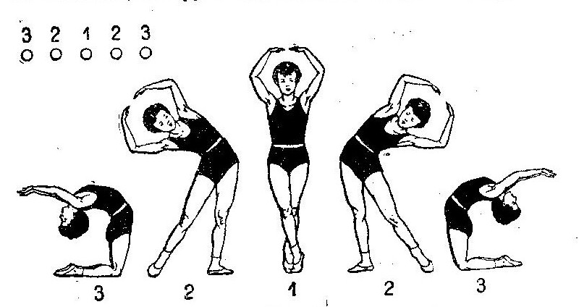

Пирамида 2.
Исходное расположение – одна шеренга.
По счету «раз»: первый – в том же положении; второй – делает полуоборот направо и становится на левое колено; третий - с поворотом направо встает в упор присев.
По счету «два»: первый – поднимает руки вверх- в стороны, ладонями вниз; второй – ставит левую руку на пояс, правую поднимает в сторону – вверх, ладонью вниз; третий – толчком ног назад встает в упор лёжа.

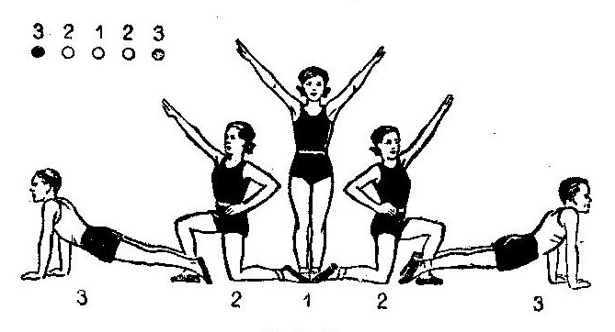

Пирамида 3.
Исходное расположение – одна шеренга.
По счету «раз»: первый и третий номера делают пол шага назад; второй – с поворотом налево встает на левое колено.
По счету «два»: первый – ставит правую ногу спереди за левую, поднимается на носки, полусогнутые руки поднимает над головой; второй – отводит правую ногу в сторону и назад, садится на левую пятку (полушпагат), слегка прогибается назад, руки наклонно (левая вверх, правая вниз); третий – встает в равновесие на левой ноге («ласточка») с поддержкой за пояс первого.
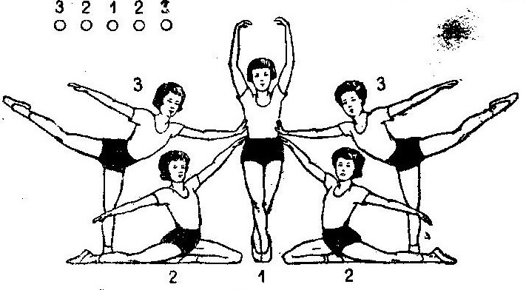

Пирамида 4.
Исходное расположение – разомкнутая шеренга на полтора шага.
По счету «раз»: первый номер в том же положении; второй – встает на левое колено с поворотом направо; третий – с поворотом налево встает в упор присев на левой ноге, правая прямая нога вытянута назад.
По счету «два»: первый – поднимает руки вверх – в стороны; второй – поддерживает за правую ногу третьего; третий – махом правой ноги вверх делает стойку на руках, ноги врозь.
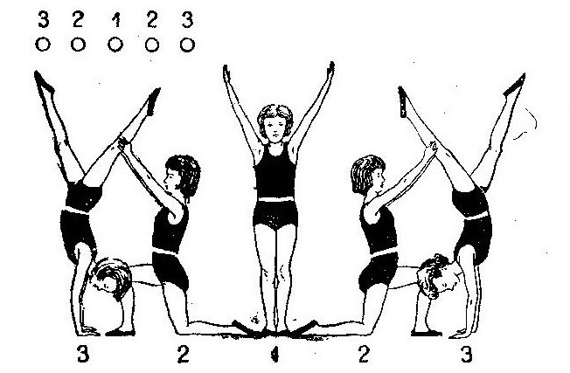

Пирамида 5.
Исходное расположение – разомкнутая шеренга на полтора шага.
По счету «раз»: первый номер делает пол шага назад; второй – выпад левой ногой в сторону; третий – в том же положении.
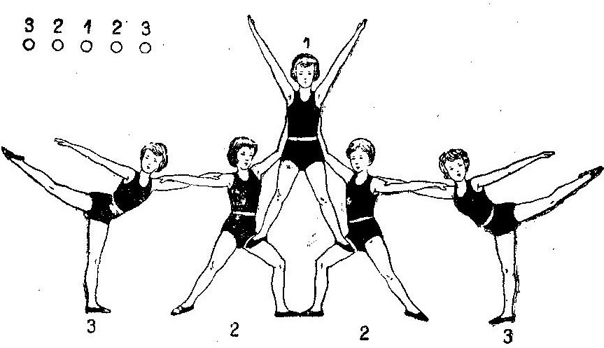
По счету «два»: первый – опираясь на плечи вторых, встает им на бедра (ближе к туловищу) и поднимает руки вверх – в стороны; второй – оказывает поддержку первому и третьему; третий – встает в равновесие на левой ноге («ласточка»), с поддержкой вторых.

